2017-2018学年度第一学期期中考试题
九年级物理试卷
命题人:强毅翔 审核人:
- 选择题（ 每题3分，共30分）
1、如图所示的简单机械中，使用时一定省距离的是 （ ）

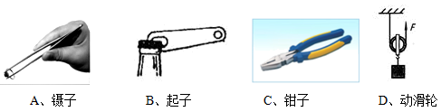
2、如图所示，在探究杠杆平衡条件的实验中，杠杆处于水平平衡状态。若在杠杆两端的钩码上分别加挂一个完全相同的钩码，则 （ ）
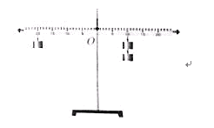
A．杠杆不能水平平衡，左端上升
B．杠杆不能水平平衡，右端上升
C．杠杆仍能处于水平平衡状态
D．以上说法都不正确
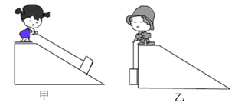
3．斜面是一种简单机械，生活中经常用到它，小媛和小秋分别用如图所示的甲、乙两种方法，将同样的物体拉到斜面顶端，下列说法正确的是（ ）
A．甲方法可以省力，但不能省功
B．甲方法可以省力，也能省功
C．乙方法不可以省力，但能省功 D．乙方法可以省力，也能省功
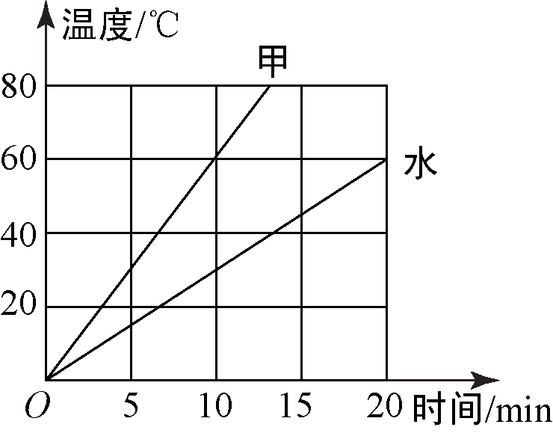
4．用两个相同的电热器给质量同为2kg的物质甲和水加热，它们的温度随时间的变化关系如图所示，据此判断甲物质10min吸收的热量为[水的比热容]．（ ）
A． B．
C． D．条件不足，不能计算
5．关于温度、内能和热量，下列说法正确的是
A．物体内能增大，一定从外界吸收热量
B．汽油机在做功冲程中把机械能转化为内能
C．物体内能减小时，温度可能不变
D．锯条锯木头时，锯条的内能增加，木板的内能减少
6. 空中加油机正在给匀速水平飞行的战斗机加油，加油后战斗机仍以原来的高度和速度做匀速飞行，则战斗机的 （ ）
A．动能不变，势能不变，机械能不变 B．动能不变，势能减少，机械能减少
C．动能增加，势能不变，机械能增加 D．动能增加，势能增加，机械能增加

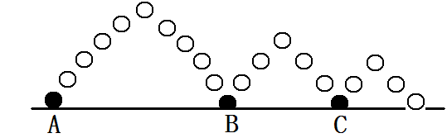
7.如图所示，是小球在地面弹跳的情景。小球在A点的机械能为120 J，当小球由A点运动到B点时，机械能变为100 J，则小球由B点运动到C点时，其机械能可能为 ( )
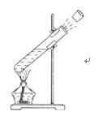
A.120 J B.100 J C.90 J D.80 J
8、如图，给试管里的水加热，水沸腾后，水蒸气推动橡皮塞冲程试管口，这个过程与四冲程汽油机的哪一个冲程中的能量转化是相同的 （ ）
A．吸气冲程 B．压缩冲程 C．做功冲程 D．排气冲程
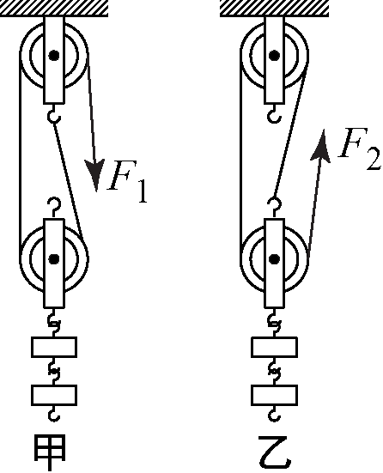
9．用规格相同的滑轮安装成甲、乙两个滑轮组提升相同重物，如图所示，滑轮与轴的摩擦及绳重忽略不计．甲的机械效率为，乙的机械效率为，则下列关系正确的是（ ）
A．， B．，
C．， D．，
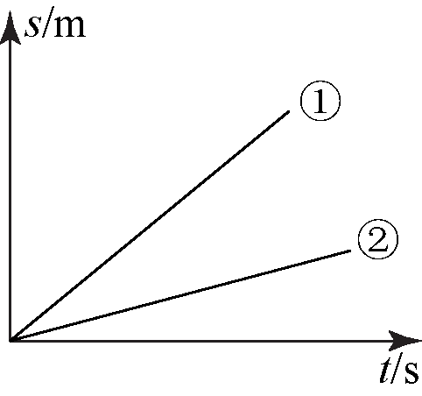
10．在同一水平面上，用弹簧测力计沿水平方向拉动同一物体两次，两次运动的图象如图所示．其对应的弹簧测力计示数分别为、，相同时间内所做的功分别为、，则它们的关系正确的是（ ）
A．， B．，
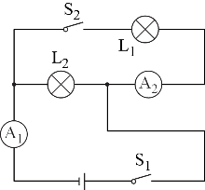
C．， D．，

11．如图所示的电路，下列分析正确的是( )
A．只闭合时，发光、不发光，测电流
B．只闭合时，发光、不发光，测电流
C．闭合、时，、并联，测电流
D．闭合、时，、串联，、示数相等
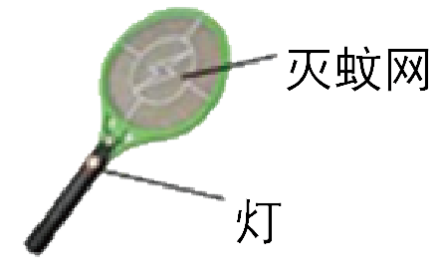
12．如图所示的电蚊拍，具有灭蚊和照明的功能．当开关Sl闭合、S2断开时，只有灭蚊网通电起到灭蚊作用；当开关Sl和S2都闭合时，灭蚊网与灯都通电同时起到灭蚊和照明作用．下面所示的四个电路设计中符合这种要求的是( )

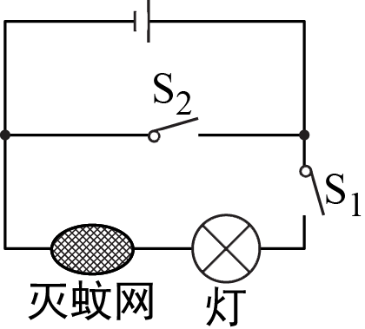 | 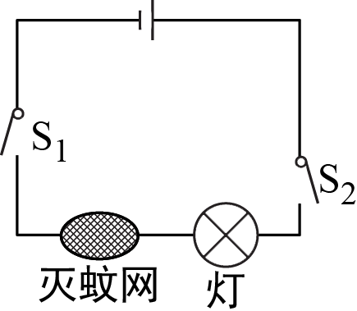 | 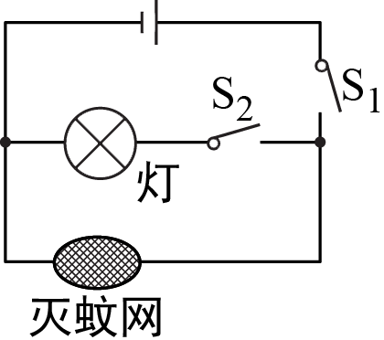 | 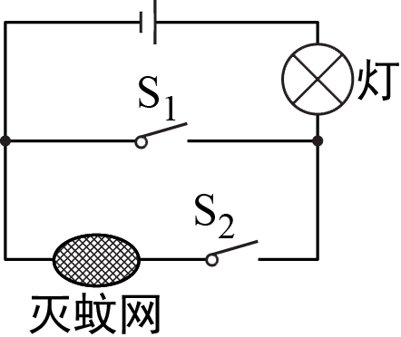
A B C D

13.在下列电路中，当开关S₂闭合时，电压表测灯L₂两端电压的是（ ）
A
B
D
V
V
+
3
15
L₁
L₂
L₃
S₁
S₂
V
V
+
3
15
S₁
L₃
S₂
L₁
L₂
V
V
+
3
15
S₁
L₃
S₂
L₁
L₂
V
V
+
3
15
L₃
L₂
S₂
S₁
L₁
C

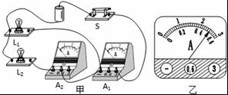
14．如图甲所示的电路中，A₁的示 数为1.2A，A₂的示数如图乙所示．下列判断正确的是（ ）
A．通过L₁的电流为0.7A B．通过L₁的电流为1.2A
C．通过L₂的电流为1.2A D．通过L₂的电流为1.7A
15．如图所示的电路，电流表A₁、A₂、A₃的示数分别为，I₁、I₂、I₃，电压表V₁、V₂、V₃的示数分别为U₁、U₂、U₃，则( )
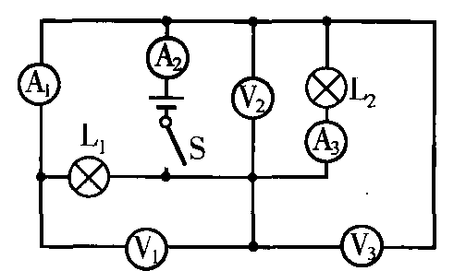
A．I₁>I₂>I₃，U₁＝U₂－U₃
B．I₁＝I₂＝I₃，U₁＝U₂＝U₃
C．I₁＝I₂－I₃，U₁＝U₂＝U₃
D．I₁<I₂<I₃，U₁＝U₂＋U₃
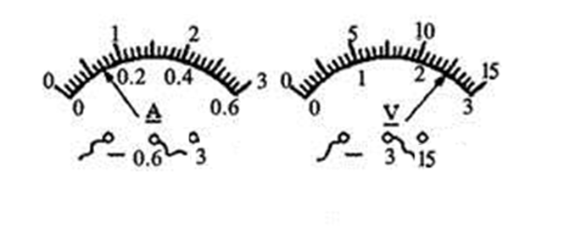
二、填空题（每空1分，共30分）
16．如图所示电流表的读数为______A电压表的读数为___V

17．小明每天上下学都要经过一个加油站，当他靠近加油站时就闻到一股“汽油味”，这是______现象，它表明分子在不断地做_______；并且小明发现夏天这股“汽油味”比冬天时要浓烈些，说明了这一现象的快慢与________有关。
18．载人飞船加速升空过程中，飞船的动能__________（选填“增大”或“减小”）．在返回穿越大气层时，飞船克服摩擦，将部分机械能转化为__________能．篮球从空中落下并撞击地面而发生弹性形变，此过程中小球机械能的转化经历了从__________能转化为__________能再转化为_________能．
19．酒精的热值为，其物理含义是____________________，一瓶酒精用去2/3，剩下酒精的热值为__________．
20．教室里的日光灯、家里的各个家用电器都是______连接的，日光灯和控制它的开关是________连接的．给手机充电时，手机电池是__________；手机打电话时，手机电池是_________（以上两空选填“用电器”或“电源”）．

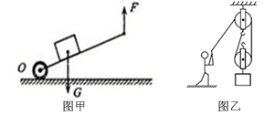
21．杠杆和滑轮都是生产生活中常见的简单机械。如图所示是人抬独轮车车把时的简化示意图，此时独轮车相当于一个________杠杆（选填“省力”或“费力”）；若动力臂是阻力臂的3倍，物体和车总重G为1 200 N，抬起车把的力F为______N。
22.如图所示，工人利用该滑轮组（其中动滑轮重100 N，忽略绳与滑轮的摩擦）匀速提升重400 N的水泥，则此过程中工人施加的拉力应为______N，该滑轮组的机械效率是______。

23．一台四冲程内燃机1 s完成了100个冲程，则该内燃机在1 s时间内做了__ 次功，飞轮的转速为________r/min。
24．烈日炎炎的夏季，中午海滩上的沙子热得烫脚，海水却非常凉爽，这是因为水的比热容 （选填“大于”“等于”或“小于”）沙子的比热容。质量为2 kg的水温度升高10 ℃时，吸收的热量是 J。[c_{水}=4.2×10³J/（kg·℃）]
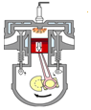
25. 如图所示是四冲程汽油机工作过程的一个冲程，该冲程是____能转化为____能。

26．重为的汽车在平直公路上匀速行驶，车受到的牵引力是．若10分钟内，汽车匀速行驶了的过程中，汽车牵引力所做的功和功率分别__________、__________，
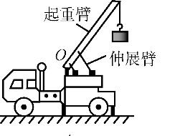
27．如图所示，工程车上的起重臂就是一个__________杠杆，使用它的好处是能够__________

三、作图题（每题2分，共6分）
28．按照下列要求作图
（1）图甲中可看成杠杆，其中为支点，请画出该杠杆的动力臂和所受阻力的示意图．
（2）图乙中，某人在平台上用一根绳子和两个滑轮提起重物，请画出最省力的绕线．
（3）请在图丙中两个虚线框内分别填入电源或开关的符号，并满足闭合任何一个开关都能使小灯泡发光．
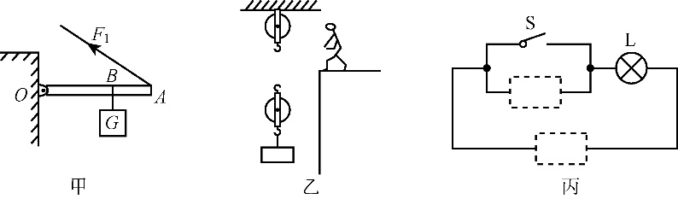
四、实验题（每空1分，共16分）
29．(4分)根据图甲所示的电路图，将图乙中的实物图用笔画线表示导线连接起来（2分）．闭合开关后，如果电流表A₁的示数为0.5 A，电流表A₂的示数为0.3 A，则通过L₁、L₂的电流分别为________A、________A.

30．（6分）在“探究并联电路中的电流特点”的实验中
（1）按照电路图连好实物图（2分）；
（2）把电流表分别接入到电路中的处，改变电源电压,测出它们的电流．实验数据如下表
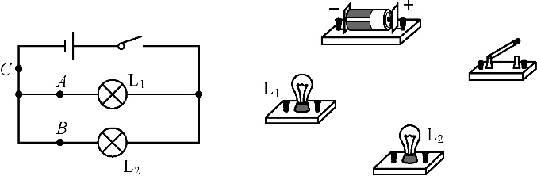
实验次数 | 处的  电流 | 处的  电流 | 处的  电流
第一次量 | 0.20 | 0.20 | 0.40
第二次量 | 0.30 | 0.30 | 0.60
第三次量 | 0.40 | 0.40 | 0.80

小华由上面的数据得出并联电路电流特点的结论：在并联电路中，_________________．你认为这样得出结论是否合理，并说明理由．答：____________________，理由是______________________________
（3）在正确连接电路合上开关后，发现亮而不亮，故障可能是____________________．
31.(6分)小刚和小丽用图18所示的器材探究串联电路的电压关系，用三节干电池串联做电源，两只小灯泡的规格不同．
INCLUDEPICTURE "C:\\Users\\Administrator\\Desktop\\6DA339.EPS" \* MERGEFORMATINET INCLUDEPICTURE "C:\\Users\\Administrator\\Desktop\\6DA339.EPS" \* MERGEFORMATINET
图18
(1)（2分）请用笔画线代替导线连接实验电路，要求：L₁和L₂串联，电压表测量两灯串联后的总电压．
(2)小刚用电压表测量L₁两端的电压时，直接选用0～3 V的量程，小丽说这样不行，规范的操作应该是：
(3)他们在测量L₂两端的电压时，两灯突然熄灭，电压表示数变为0，小刚用电压表检测L₁两端的电压，示数为电源电压，由此可判断出L₁处的故障是______________．
(4)他们排除故障后继续实验，得出了下表所示的一组数据，为了得出串联
电路电压关系的普遍规律，他们还应当

L₁两端电压/V | L₂两端电压/V | 串联后的总电压/V
1.4 | 3.1 | 4.5

（5）通过实验，他们得到串联电路的电压规律是
五、计算题（每题6分，共18 分）
32．某同学洗一次澡用热水．已知水进入燃气热水器后从上升了，（水的比热容为，求：
（1）水吸收的热量；
（2）若天然气完全燃烧释放热量的60％被水吸收，则至少需要消耗多少天然气（天然气的热值）。

33．工人师博用图示精轮组匀速提升的重物，所用的拉力为，绳子自由端被拉了，在此过程中，（不计绳重和摩擦）．求：
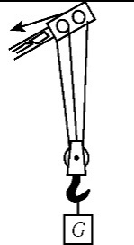
（1）滑轮组对物体做的有用功；
（2）拉力做的功；
（3）滑轮组中动滑轮的重力；
（4）滑轮组的机械效率．

34.某太阳能热水器中装有40 kg的水，阳光照射一段时间后，水温从10℃升高到60℃，已知c_{水}=4.2×10³J/（kg•℃）。求：
（1）热水器中的是所吸收的热量；
（2）如果水吸收的热量用天然气来提供，需要完全燃烧多少立方米的天然气？（天然气的热值为8.4×10⁷ J/m³，假设天然气完全燃烧放出的热量全部被水吸收）

